莆田二中高一生物第四学段质量检测2012.7
一、选择题（30题，每题2分，共60分）
1．关于叶肉细胞在光照条件下产生ATP的描述，正确的是
A．无氧条件下，光合作用是细胞ATP的唯一来源
B．有氧条件下，线粒体、叶绿体和细胞质基质都能产生ATP
C．线粒体和叶绿体合成ATP都依赖氧
D．细胞质中消耗的ATP均来源于线粒体和叶绿体
2．下列自然现象或科学研究成果中，能为“动物细胞具有全能性”观点提供直接证据的是
A．壁虎断尾后重新长出尾部 B．蜜蜂的未受精卵细胞发育成雄蜂
C．用体外培养的皮肤治疗烧伤病人 D．小鼠腺细胞的自我复制
3．下列叙述正确的是
A.高温和低温均能破坏酶的结构使其失去活性
B.酶是活细胞产生并具有催化作用的蛋白质
C.细胞质基质中有催化葡萄糖分解的酶
D.每一种酶只能催化一种化学反应
4．用实验证明光合作用产生淀粉时，在对叶片进行碘处理之前，下列哪项处理是不必要的
A．黑暗处理 B．脱色处理 C．高温烘干 D．部分遮盖、照光
5. 如果做一个实验测定藻类植物是否完成了光反应，最好的检验因素是
A．葡萄糖的形成 B．淀粉的形成 C．氧气的释放 D．二氧化碳的吸收
6. 某生物兴趣小组在密闭玻璃温室内进行植物栽培实验，他们对温室内C0₂含量、O₂含量及CO₂吸收速率进行了24 h测定，得到如图所示曲线，则以下说法有几种是正确的
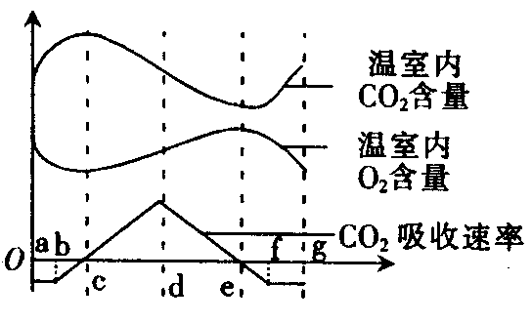
①c、e两点的光合速率为零
②c、d之间的区段光合速率大于呼吸速率
③de段光合速率小于呼吸速率
④进行细胞呼吸的区段只有ab段和fg段
A．1种说法正确 B．2种说法正确
C．3种说法正确 D．4种说法正确
7. 下列细胞中在显微镜下可观察到其染色体数目的是
A．成熟的红细胞 B．大肠杆菌 C．酵母菌细胞 D．皮肤生发层细胞有丝分裂间期
8. 人体中某一过程如下图所示：如果温度增加到45℃，引起酶的活性部位改变，会引起该过程发生的变化是：
蛋白质
活性
部位

酶—底
物复合物
酶
酶
氨基酸

A．蛋白质被消化得更快 B．蛋白质被消化得较慢或不能被消化
C．氨基酸脱水缩合速度加快 D．氨基酸脱水缩合速度减慢或不能发生脱水缩合
9. 判断下列各项的叙述，其中正确的一组是：
①癌细胞是能连续分裂的细胞 ②人体所有细胞中都有与癌变有关的基因 ③衰老的生物体中，细胞都处于衰老状态 ④细胞凋亡是由细胞内的遗传物质所控制的 ⑤细胞死亡是细胞凋亡的同义词 ⑥在成熟的生物体中，细胞的自然更新也是通过细胞凋亡完成的。
A．①②⑤ B．①②③④⑤ C．①②③④⑤⑥ D．①②④⑥
10.下列关于高倍镜观察人的口腔上皮细胞线粒体实验的说法不正确的是
A．牙签消毒，实验前漱口都是为了保证该实验的准确性
B．制装片时在载玻片上滴一滴0.9%的NaCl溶液，目的是维持口腔上皮细胞正常形态
C．在高倍镜下观察可以看到活细胞的线粒体呈现蓝绿色，而细胞质接近无色
D．高倍镜下观察可以看到线粒体有两层磷脂分子层
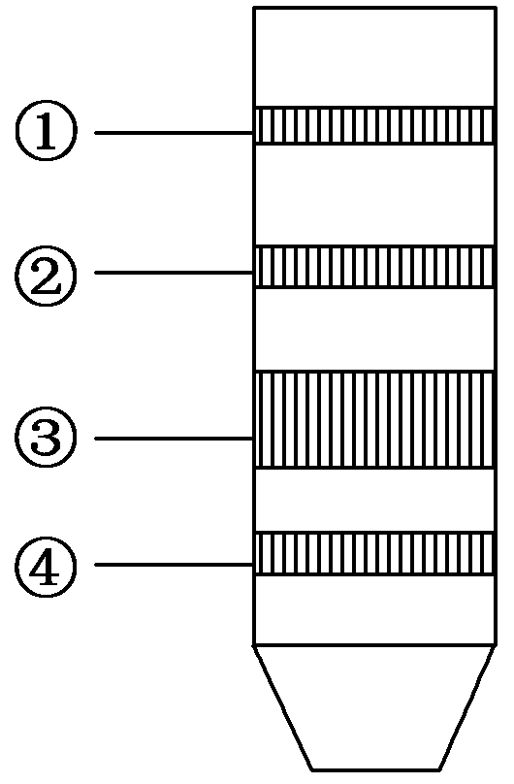
11. 如图是在“绿叶中色素的提取和分离”实验中得到的四条色素
带，若将其置于暗室中，并用红光照射，色素带呈暗色的是
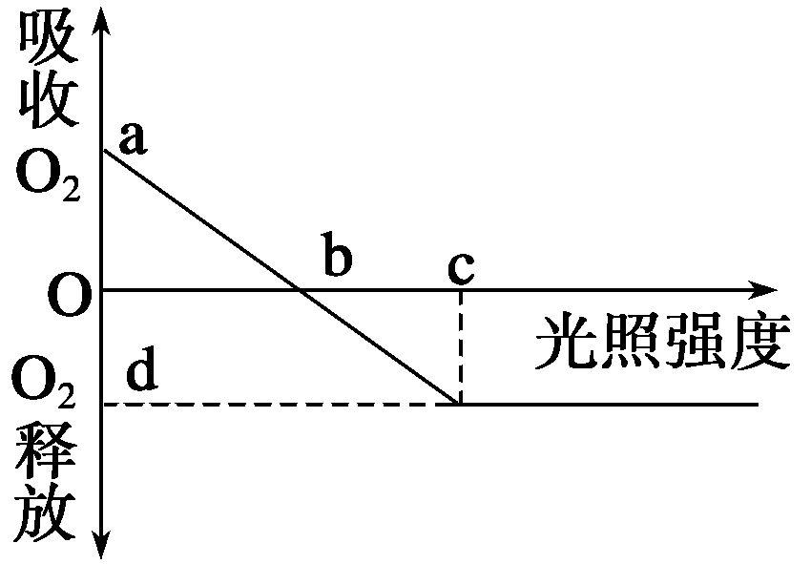
A.① ④ B.② ③ C.③ ④ D.④ ②
12．如图为植物光合作用强度随光照强度变化的坐标图，
下列叙述中不正确的是
A．a点叶肉细胞产生ATP的细胞器只有线粒体
B．b点植物光合作用强度与细胞呼吸强度相等
C．已知某植物光合作用和细胞呼吸最适温度分别为25℃和30℃，如图表示该植物处于25℃环境中，则将温度提高到30℃时，a点上移，b点左移，d点下移
D．当植物缺镁时，b点将向右移
13．将叶面积相等的A、B两种植物的叶片分别放置在相同的、温度适宜且恒定的密闭小室中，给予充足的光照，利用红外测量仪每隔5 min测定一次小室中的CO₂浓度，结果如图所示。对此实验叙述正确的是
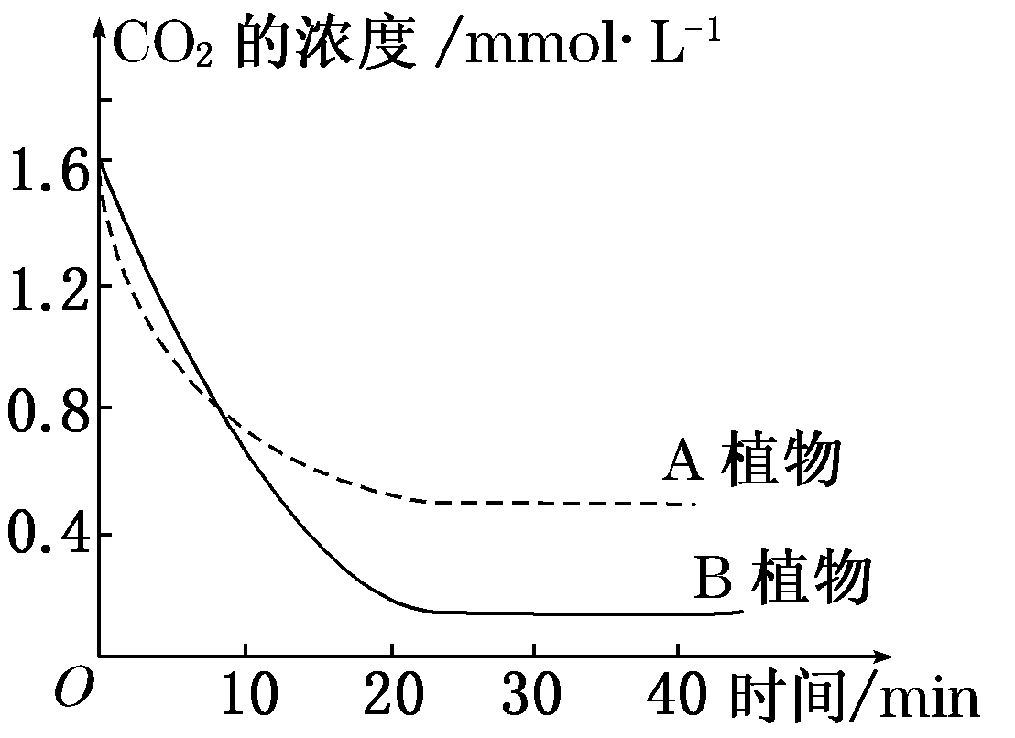
A.此实验可用于验证A植物比B植物具有更强的固定CO₂的能力
B.当CO₂浓度约为0.8 mmol/L时，A、B两植物的光合作用强度相等
C.30 min以后，两种植物叶片光合作用强度都与呼吸作用强度相等
D.若A植物在第5 min时光照突然降低，C₅含量将增加

14. 具有两对相对性状的两纯种豌豆作亲本杂交获得F₁，F₁自交得F₂，F₂中黄色圆粒、黄色皱粒、绿色圆粒、绿色皱粒的比例为9∶3∶3∶1，与F₂出现这样的比例无直接关系的是
A．亲本必须是纯种黄色圆粒豌豆与纯种绿色皱粒豌豆
B．F₁产生的雄、雌配子各有4种，比例为1∶1∶1∶1
C．F₁自交时4种类型的雄、雌配子的结合是随机的
D．F₁的16种配子结合方式都能发育成新个体(种子)
15．下列有关性别决定的叙述，正确的是
A．豌豆体细胞中的染色体可分为性染色体和常染色体两大类
B．X、Y染色体是一对同源染色体，故其形状、大小基本相同
C．含X染色体的配子是雌配子，含Y染色体的配子是雄配子
D．性染色体上非同源区段的基因所控制的性状的遗传都和性别有关
16.基因的自由组合定律发生于下面的哪个过程?
AaBb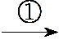1AB∶1Ab∶1aB∶1ab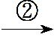雌雄配子随机结合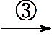子代9种基因型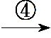4种表现型
A.① B.② C.③ D.④
17．基因型YyRr(两对基因独立遗传)的个体自交,后代中至少有一对基因显性纯合的概率是
A．4/16 B. 5/16 C. 7/16 D. 9/16
18.用显微镜观察小鼠的睾丸切片时，发现了几种不同特征的分裂中期细胞，若它们正常分裂，产生的子细胞名称不可能是
A.精原细胞 B.初级精母细胞 C.次级精母细胞 D.精细胞
19. 下图为某动物细胞分裂图像，据图分析下列叙述错误的是
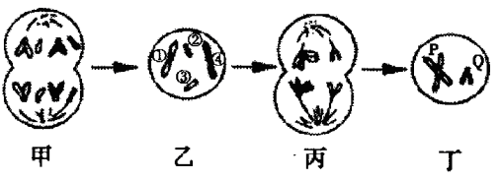
A．图中甲细胞在进行有丝分裂，此时细胞中的染色体数为8
B．具有同源染色体的是甲、乙、丙细胞
C．如果P为X染色体，则Q一定是Y染色体
D．染色体P和Q 上的基因，在亲子代传递中遵循基因的自由组合定律
20. 人类的多指(A)对正常指(a)为显性，属于常染色体遗传病。在一个多指患者(Aa)的下列各细胞中，不含或可能不含显性基因A的是：
①神经细胞②成熟的红细胞③初级性母细胞④次级性母细胞⑤肌肉细胞⑥成熟的性细胞
A.①②⑥ B.④⑤⑥ C.①③⑤ D.②④⑥
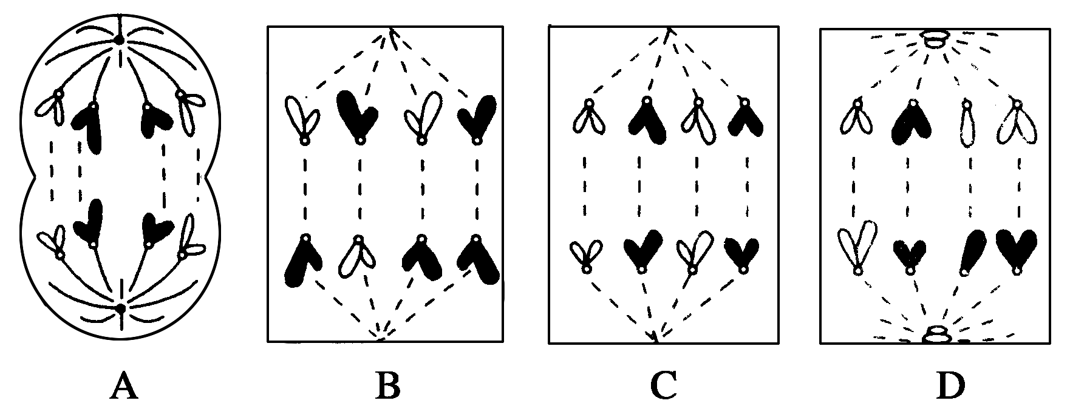
21.下列图像是某同学观察某种植物根尖有丝分裂后期绘制而成的染色体行为简图，你认为正确的是

22.如图是某种高等动物细胞分裂的三个图解，有关说法不正确的是
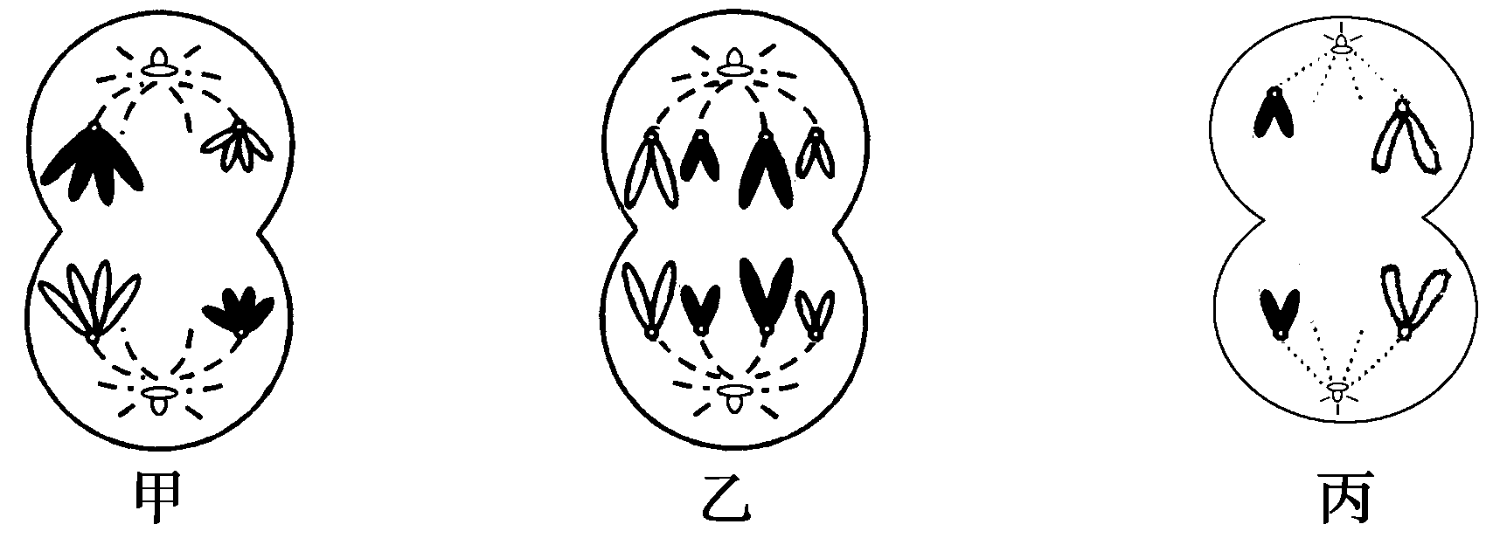
A．甲、乙可以发生在同一个体同一器官
B．乙、丙可以发生在同一个体同一器官
C．乙、丙可以发生在同一个体不同器官
D．甲、丙可以发生在同一个体不同器官
23. 在下列各杂交组合中 ( 两对性状独立遗
传 ), 后代只出现一种表现型的亲本组合
A. EeFf x EeFf B. EeFF x eeff C . EeFF x EEFf D . EEFf x eeFf
24. 下图中不正确的是
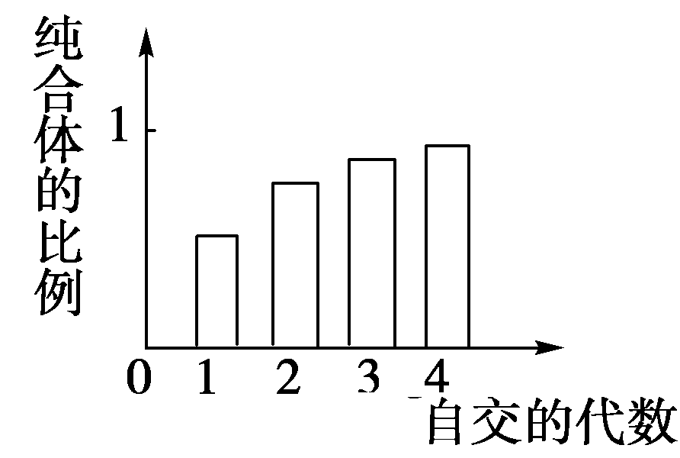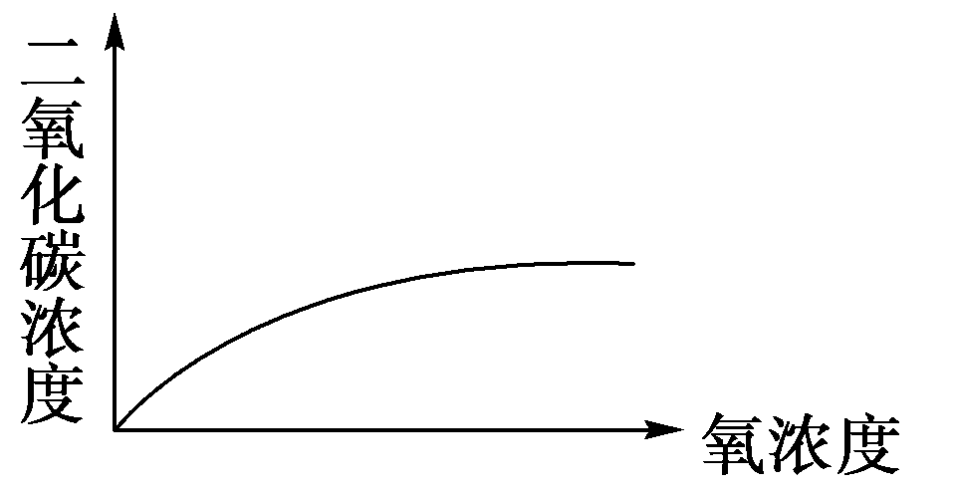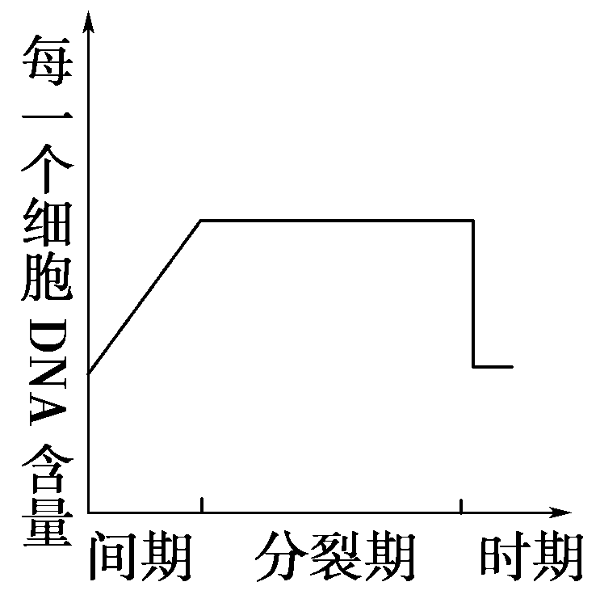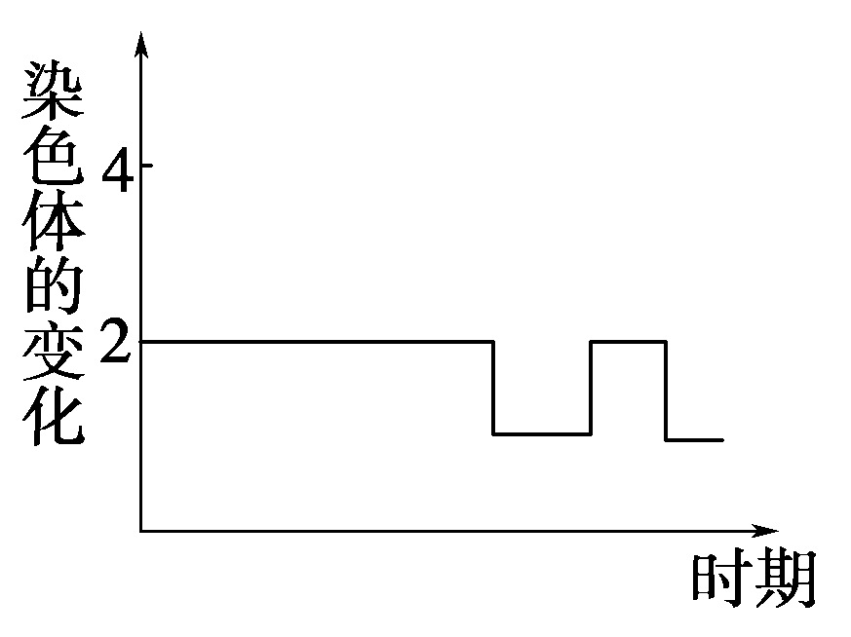
A．杂合子豌豆连续自交，其纯合子的比例的变化 B．酵母菌产生的二氧化碳的浓度变化
C．细胞有丝分裂中核DNA含量的变化 D．减数分裂过程中染色体数目的变化
25. 在人类中，双眼皮对单眼皮为显性遗传，有一对双眼皮的夫妇，生了一个单眼皮的男孩和一个双眼皮的女孩，若该女孩与一个单眼皮的男人结婚，生一女孩单眼皮的概率是
A．1∕2 B、1∕3 C、1∕6 D、1∕4
26. 位于常染色体上的A、B、C三个基因分别对a、b、c完全显性。用隐性性状个体与显性纯合个体杂交得F₁，F₁测交结果为aabbcc∶AaBbCc∶aaBbcc∶AabbCc＝1∶1∶1∶1，则下图中能正确表示F₁基因型的是
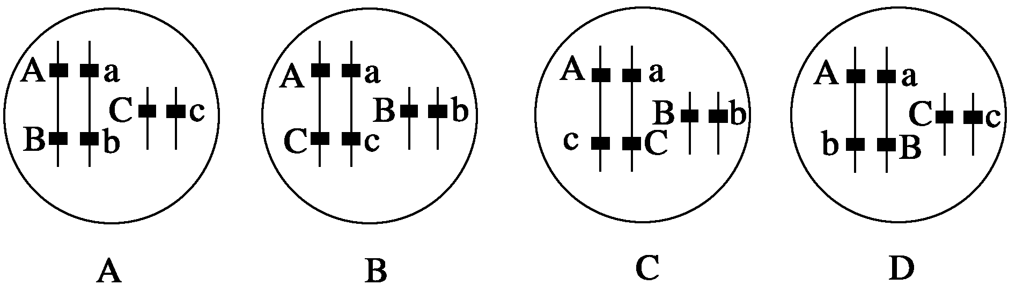

27. 下列有关杂合子和纯合子的叙述中正确的是
A．两纯合子杂交后代都是纯合子 B．杂合子的细胞中无等位基因
C．纯合子自交的后代是纯合子 D．杂合子自交的后代全部是杂合子
28．已知人的红绿色盲属X染色体隐性遗传，先天性耳聋属常染色体隐性遗传（D对d完全显性）。下图中Ⅱ2为色觉正常的耳聋患者，Ⅱ5为听觉正常的色盲患者。Ⅱ4（不携带d基因）和Ⅱ3婚后生下一个男孩，这个男孩患耳聋、色盲、既耳聋又色盲的可能性分别是
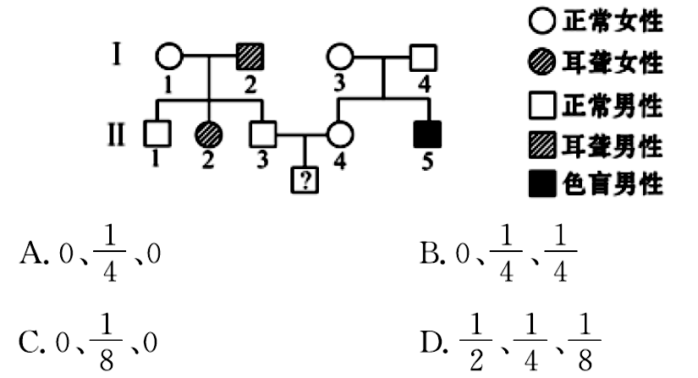
29.下列有关减数分裂及受精相关知识的说法错误的是
A.基因型为AaBb(独立遗传）的雄性动物，其精巢内的一个精原细胞经减数分裂形成精子的基因型AB、ab或Ab、aB
B.一个基因型为AaX^{b}Y的精原细胞，在减数分裂过程中，由于染色体分配错乱，产生了一个AAaY的精子，则其它三个精子的基因型分别是aY、X^{b}、X^{b}
C.细胞正常分裂的情况下，果蝇有丝分裂后期的精原细胞和减数第二次分裂后期的次级精母细胞一定含有两条Y染色体
D.减数分裂和受精作用可维持前后代染色体数目恒定
30. 如今，遗传病的研究备受关注，已知控制某遗传病的致病基因位于人类性染色体的同源部分，下图甲表示某家系中该遗传病的发病情况，图乙是对该致病基因的测定，则Ⅱ4的有关基因组成应是乙图中的
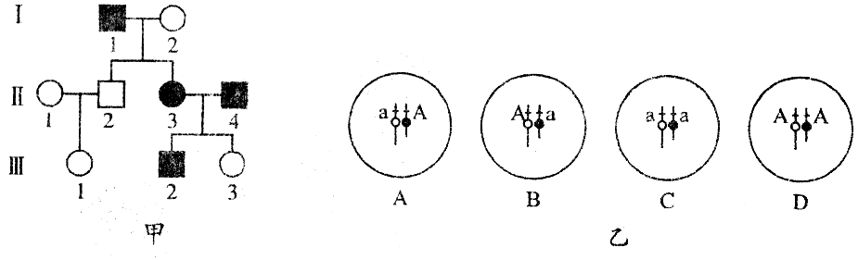

二、非选择题（3题，共40分）
1.(14分)
下图甲表示某绿色植物的细胞代谢状况；图乙表示在一定条件下测得的该植物光照强度与光合速率的关系；图丙是某兴趣小组将该植物栽培在密闭玻璃温室中，用红外线测量仪测得室内的CO₂浓度与时间关系的曲线。请分析回答：
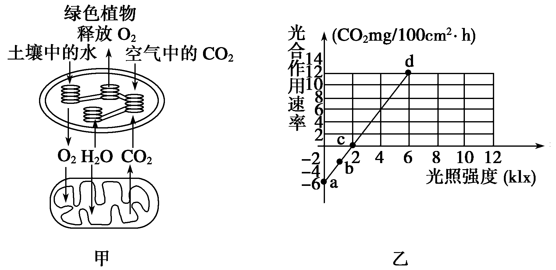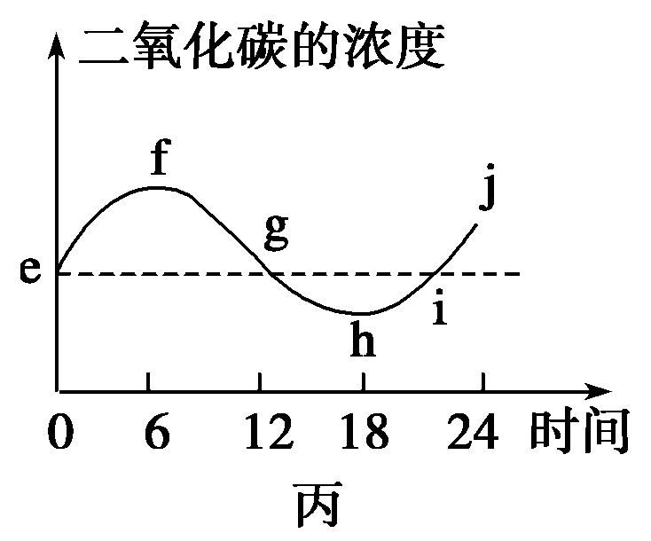
(1)图甲所示的该植物细胞代谢情况可用图乙的_________点表示。
(2)图乙中的a点表示______________________________ ，
当植物细胞内的部分代谢活动处于图乙中的b点时，叶绿体中ATP的移动方向是__________________________。
(3)在光照强度大于________klx时，植物才会表现出生长现象。
(4)由图丙可推知，密闭玻璃温室中氧气浓度最大的是______点，光合速率与呼吸速率相等的点是_______，j点与e点相比植物体内有机物含量发生了什么变化？______。

2.（14分）
Ⅰ. 下图是与细胞分裂有关的四个图像，图甲是某二倍体植物根尖分生区的显微照片。
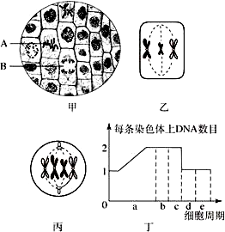
请据图作答。
（1）图乙和丙是某同学为显示出图甲中细胞的染色体形态和数目等特点而绘制的示意图，图乙是否正确？_____，因为_________ _。图丙是否正确？_____，因为_________ 。
（2）观察植物细胞有丝分裂的实验的一般步骤是：根尖制备→解离→_____→染色→_____→观察。
（3）图甲中A、B两个细胞分别对应于图丁的时期是_____、_____（填字母）。
（4）图甲中B处的细胞若进入图丁的e期，这一时期叫做
____ _，(请写出分裂方式及时期)此时，细胞内活动加强的细胞器主要是__________。

Ⅱ.下图为某一雄性动物的细胞分裂示意图，请分析回答：
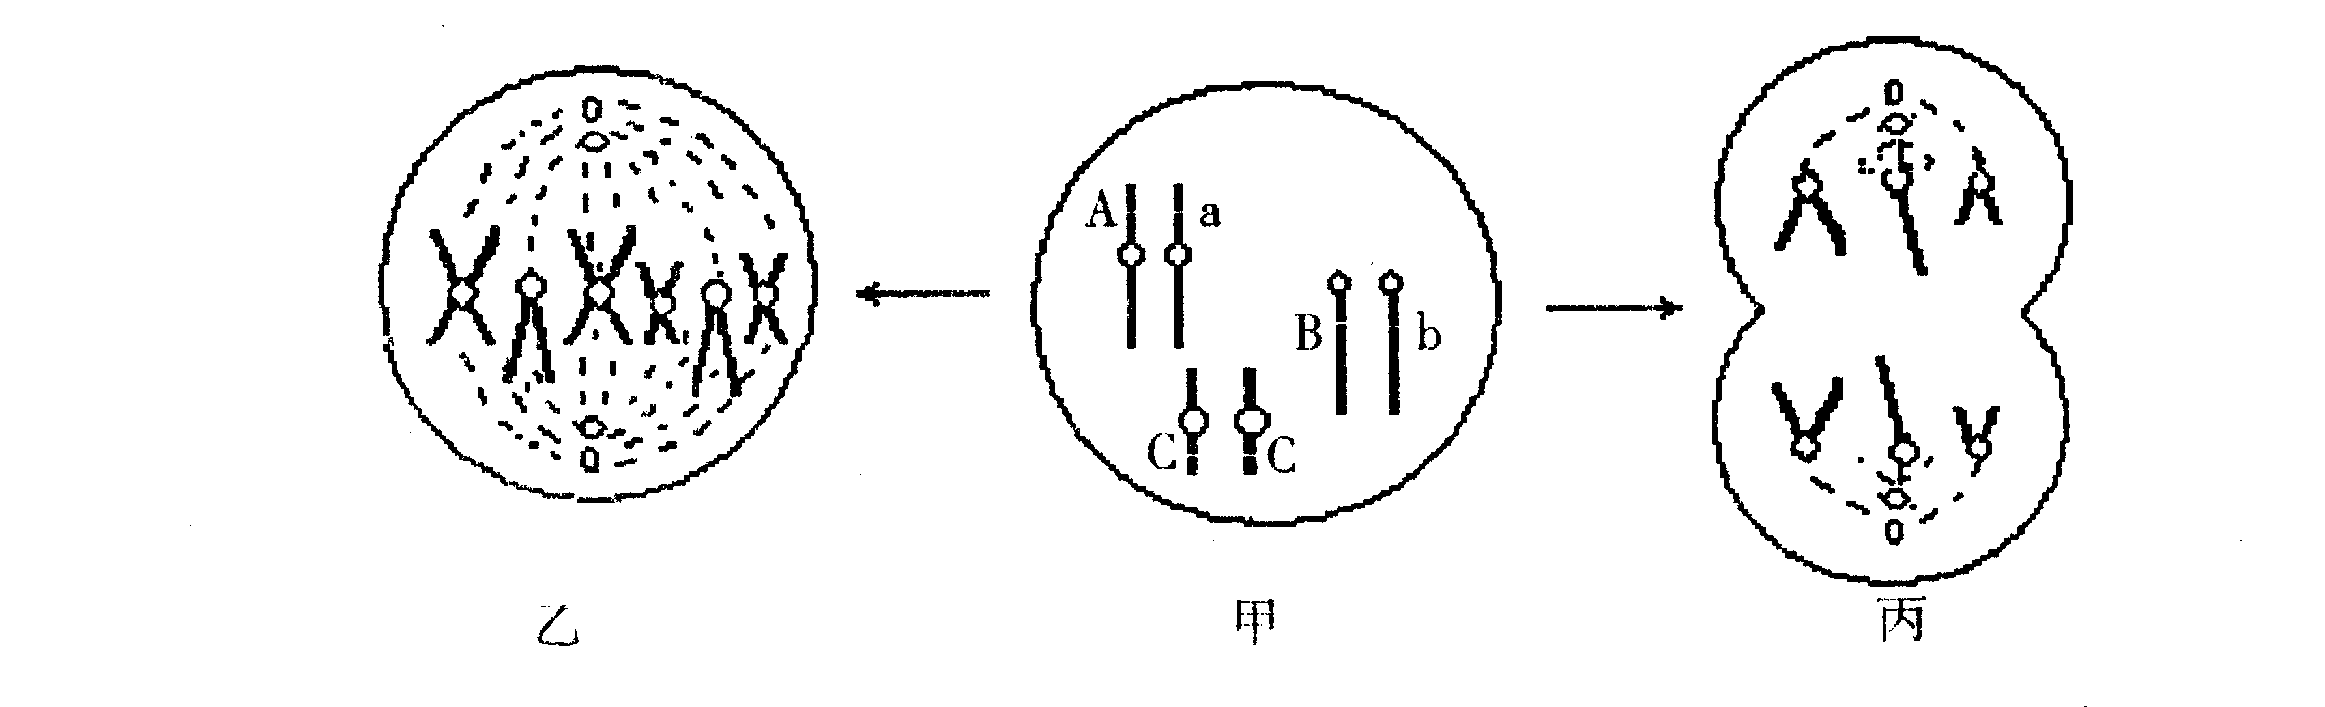

(1) 图中各细胞可同时在该动物的 器官中找到，乙细胞最终产生的子细胞的基因型为 。
(2)丙细胞内有 对同源染色体，其分裂产生的子细胞的基因组成可能是 。

3.(12分)家禽鸡冠的形状由两对基因(A和a,B和b)控制,这两对基因按自由组合定律遗传,与性别无关。据下表回答问题:
项目 | 基因  组合 | A、B同  时存在  (A_B_型) | A存在,  B不存在  (A_bb型) | B存在,  A不存在  (aaB_型) | A和B都  不存在  (aabb型)
项目 | 鸡冠形状 | 核桃状 | 玫瑰状 | 豌豆状 | 单片状
杂交组合 | 甲:核桃状×单片状 F₁:核桃状,玫瑰状,豌豆状,单片状
杂交组合 | 乙:玫瑰状×玫瑰状 F₁:玫瑰状,单片状
杂交组合 | 丙:豌豆状×玫瑰状 F₁:全是核桃状
(1)甲组杂交方式在遗传学上称为 ,甲组杂交F₁四种表现型比例是 。
(2)让乙组F₁中玫瑰状冠的家禽与另一纯合豌豆状冠的家禽杂交,杂交后代表现型及比例在理论上是 。
(3)让丙组F₁中的雌雄个体交配,后代表现为玫瑰状冠的有120只,那么表现为豌豆状冠的杂合子理论上有 只。
(4)基因型为AaBb与Aabb的个体杂交,它们的后代基因型的种类有 种,后代中纯合子比例占 。

莆田二中高一生物第四学段质量检测答案卷2012.7
姓名
班级
座号
二、非选择题
1.（14分）
(1)
(2)

(3)
(4)
2.（14分）
Ⅰ.（1）

（2）
（3）
（4）
Ⅱ.（1）
(2)
座位号
3.（12分）
(1)
(2)
(3)
(4)

莆田二中高一生物第四学段质量检测参考答案2012.7

一、选择题（30题，每题2分，共60分）
1-5 BBCCC 6-10 ACBDD 11-15 CCCAD 16-20 ACBCD 21-25 CDCBB 26-30 BCCCA

二、非选择题
1.（14分）
(1)d
(2)在光照强度为零时，植物只进行呼吸作用
从叶绿体的类囊体薄膜移向叶绿体的基质
(3) 2
(4) h f、h 减少
2.（14分）
Ⅰ.
（1）不正确 图乙中细胞内只有三条染色体，而该植物是二倍体，染色体的数目应为偶数
不正确 图丙中细胞为圆形且含有中心体，表示的是动物细胞而不是植物细胞
（2）漂洗 制片
（3） c d
（4）有丝分裂末期 高尔基体
Ⅱ.（1）睾丸 AaBbCC
(2)0 ABC或AbC或aBC或abC
3.（12分）
(1)测交 1∶1∶1∶1
(2)核桃状∶豌豆状=2∶1
(3)80
(4)6 1/4

